Перелом шейки бедра у пожилых людей: симптоматика и лечение

Перелом шейки бедра – это нарушение целостности костных структур в тазобедренном суставе. Травма возникает преимущественно у пожилых людей. Провоцирующий фактор – остеопороз даже без проявлений заболевания, женский пол, состояние постменопаузы, наличие патологий эндокринной, мочевыводящей системы.
Сложность этой травмы заключается в отсутствии сращивания. Эта область бедна кровеносными сосудами, поэтому возможны различные осложнения, иммобилизация пациента, развитие прочих заболеваний на фоне перелома костных структур бедра.

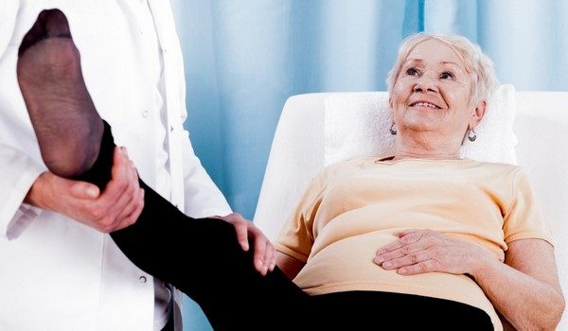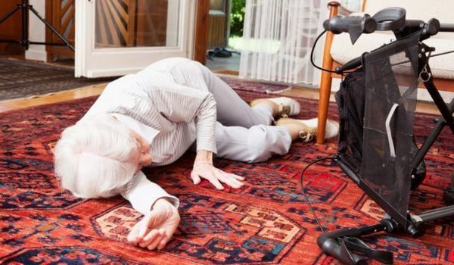

Симптомы и первая помощь при переломе шейки бедра
Развитию патологического процесса предшествует травма – падение, неосторожное резкое движение.
Перелом шейки бедра отличается характерной симптоматикой:
- боль в районе паха, области таза;
- характер болевого синдрома – умеренный, постоянный;
- во время движения или при перкуссии пятки (диагностика, заключающаяся в простукивании участков тела) болевые ощущения усиливаются;
- укорочение конечности – разница между длиной ног может составлять от 2 до 4 см;
- наружная ротация стопы – она как бы вывернута наружу;
- присутствует асимметрия складок в паховой области;
- прилипшая пятка – пациент не в состоянии приподнять ногу в положении лежа.

Перелому предшествует травма, поэтому первой помощью в этой ситуации будет вызов бригады скорой помощи. Что можно сделать до приезда медиков:
- Уложить пострадавшего в горизонтальное положение. Не нужно пытаться его поднять. Это может усугубить состояние пациента.
- Укрыть. Обеспечить полный покой пострадавшей конечности.
Дать обезболивающий препарат.
По возможности провести иммобилизацию коленного и тазобедренного сустава.
Готовиться к госпитализации.
Не пытайтесь самостоятельно вправить пораженную конечность. Дождитесь бригаду скорой помощи и помогите им доставить пострадавшего в медицинское учреждение.

Виды переломов шейки бедра
В основу классификации травм бедра положен принцип локализации патологического процесса. Выделяют следующие переломы:
- в районе шейки бедренной кости;
- затронута головка сустава;
- поражен выступ или большой вертел.
Кроме этого, выделяют медиальные или внутрисуставные травмы и латеральные или боковые. Они чаще все возникают во внесуставном пространстве. Дополнительно выделяют переломы со смещением или без смещения, открытые и закрытые.

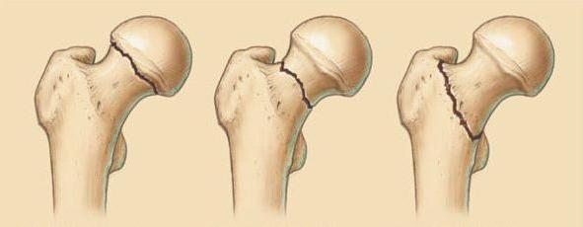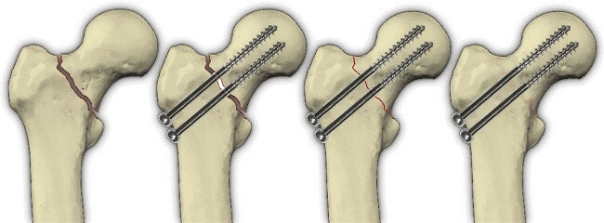

Лечение и сроки восстановления при переломе шейки бедра
Вероятность самостоятельного сращения костных структур тазобедренного сустава крайне низкая даже у молодых пациентов. Оперативное вмешательство – это единственный вариант лечения подобных травм.
Существует 3 методики хирургического лечения тазобедренного сустава:
- Остеосинтез – показан пациентам младше 65 лет – заключается в установке специализированных металлоконструкций в область повреждения.
- Эндопротезирование – показан активным пациентам старше 65 лет.
- Установка цементного протеза – используют при лечении лиц старше 75 лет, ведущих малоподвижный образ жизни.
Лечение подбирается индивидуально в каждом конкретном случае. Прогнозы зависят от возраста пациента, состояния его здоровья, общего настроя на выздоровление. Средний срок восстановительного периода составляет 6 месяцев.

Противопоказания к оперативному лечению:
- тяжелые общесистемные патологии в стадии декомпенсации;
- психические нарушения;
- болезнь Альцгеймера;
- иммобилизация пациента, которая наступила еще до перелома – например, состояние после инсульта.
В таких случаях единственным выходом будет – скелетное вытяжение за бугристость большеберцовой кости. Это длительная терапия. После формирования костной мозоли пациента выписывают из стационара.

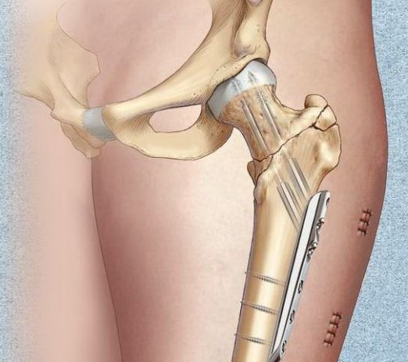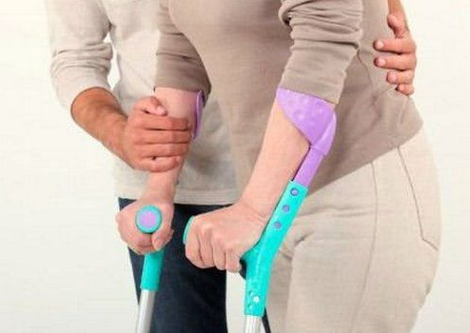

Уход за пожилыми людьми при переломе шейки бедра
Для пожилого пациента нужно оборудовать кровать с ортопедическим матросом. Показано установить раму над кроватью, чтобы пострадавший мог, опираясь на нее, самостоятельно садиться.
В комплекс уходовых процедур включают:
- профилактика пролежней – частые изменения положения тела;
- препятствование развитию пневмонии, застойных явлений в дыхательной системе – частое проветривание, надувание воздушных шаров;
- предупреждение задержки дефекации.

На 3 сутки назначают массаж поясничного отдела. Сначала – здоровая сторона, затем переходят на травмированную область. Комплекс массажных движений разучивают под руководством массажиста.
Через 2 недели после того как сняли гипсовую повязку, пациент должен пробовать двигать коленным суставом. По прошествии 3 месяцев – пытаться подняться и двигаться при помощи костылей или ходунков.
Показаны физические упражнения. На начальном этапе достаточно представлять себе как делать то или иное движение, при этом напрягая соответствующие мышцы. Длительность статической нагрузки составляет 30 секунд.
После того как снят гипс тот же гимнастический комплекс проводят в положении лежа. Постепенно нагрузки должны увеличиваться и через полгода пострадавший может пробовать вернуться к привычной жизни.

Реабилитация после перелома шейки бедра
Реабилитация – это комплекс мер, направленных на возращение двигательной активности, преодолении депрессивного состояния, которое может развиться при длительной иммобилизации.
Обязательные мероприятия для пожилого человека:
- массаж;
- двигательная активность – начиная с минимальной и постепенно наращивая нагрузку;
- профилактика и лечение хронических заболеваний;
- недопущение развития пролежней и пневмонии;
- по необходимости – консультации с психотерапевтом;
- мероприятия по нормализации сна и питания.

Лечение и восстановительный период после такой травмы требует времени и терпения пациента и его близких. Перелом шейки бедра – это не приговор.
При желании и старании, выполняя рекомендации врача, пожилой человек сможет вернуться к активной жизни!

